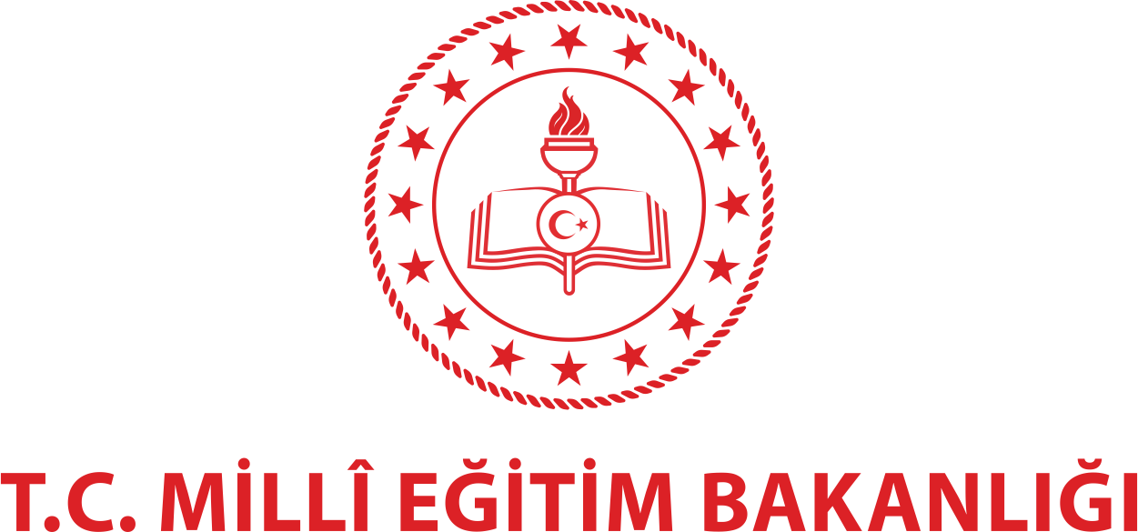
DİLİMİZİN ZENGİNLİKLERİ PROJESİ

“Sözlük Özlüktür”

Şubat Ayı Raporu

2023-2024 EĞİTİM- ÖĞRETİM YILI
DEYİMLER VE ATASÖZLERİ OKUMALARI YARIŞMASI

YARIŞMAYA AİT RESİMLER

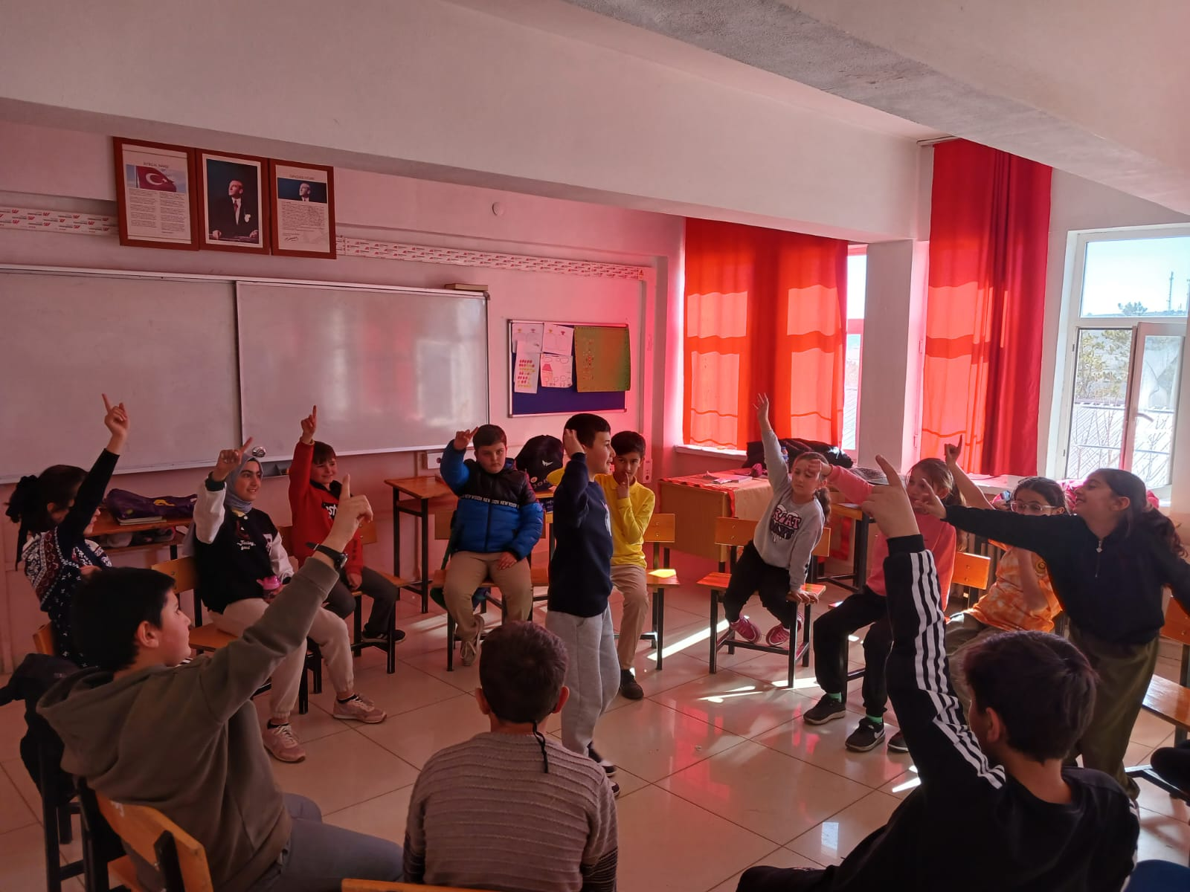

Etkinlik Özeti:Sınıflarda drama ile atasözü/deyim yarışmasının kuralları söylendi.Atasözleri ile tabu oyunu etkinliği yapıldı.

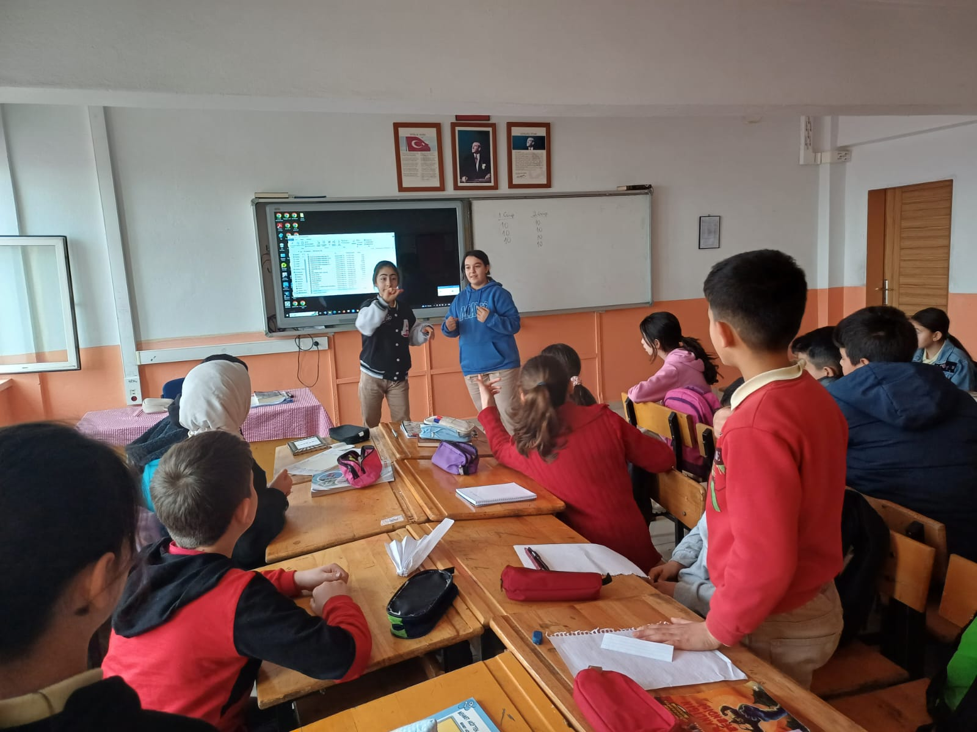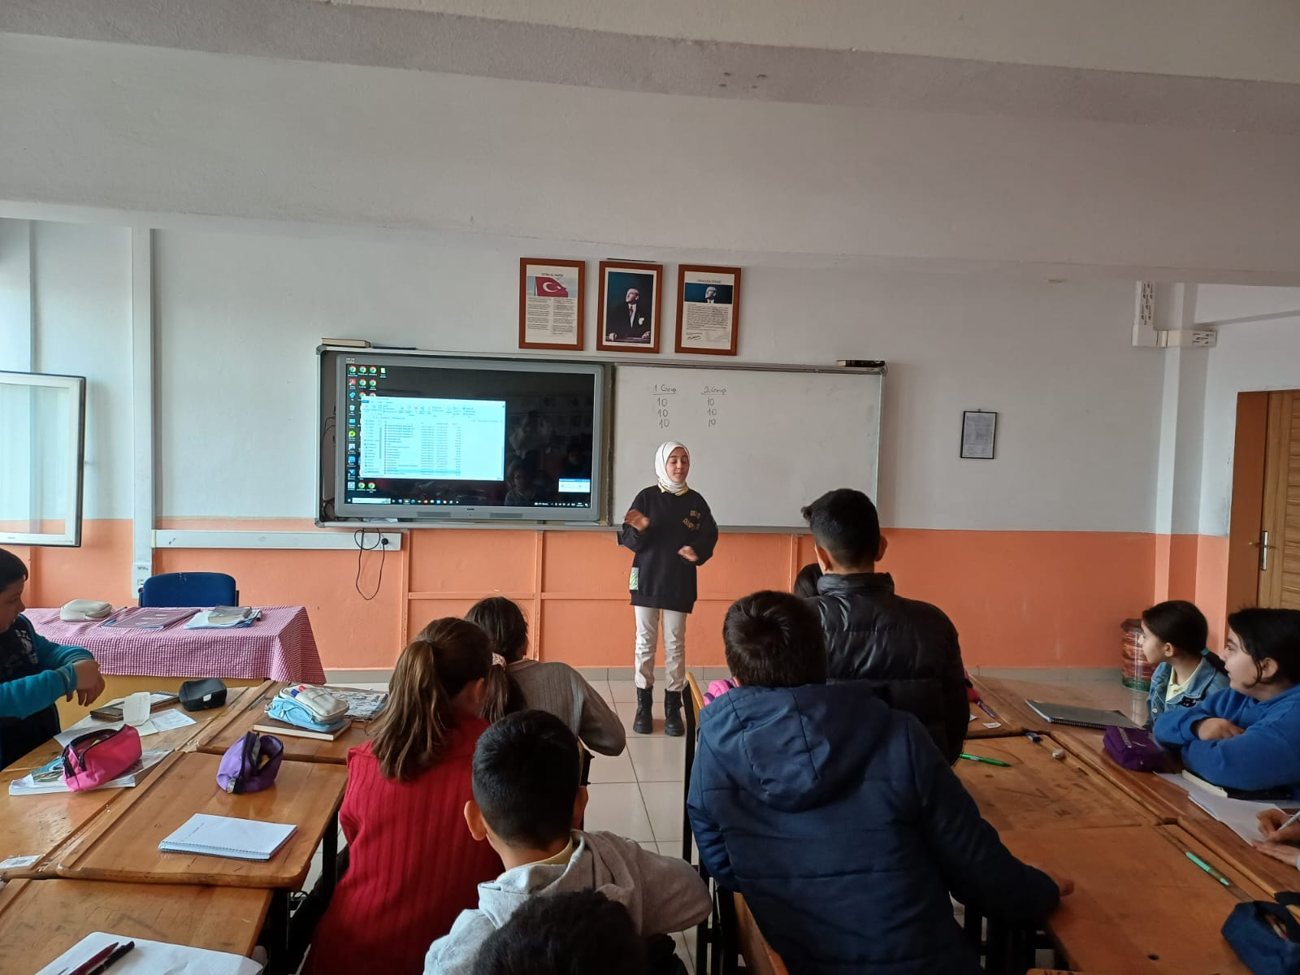

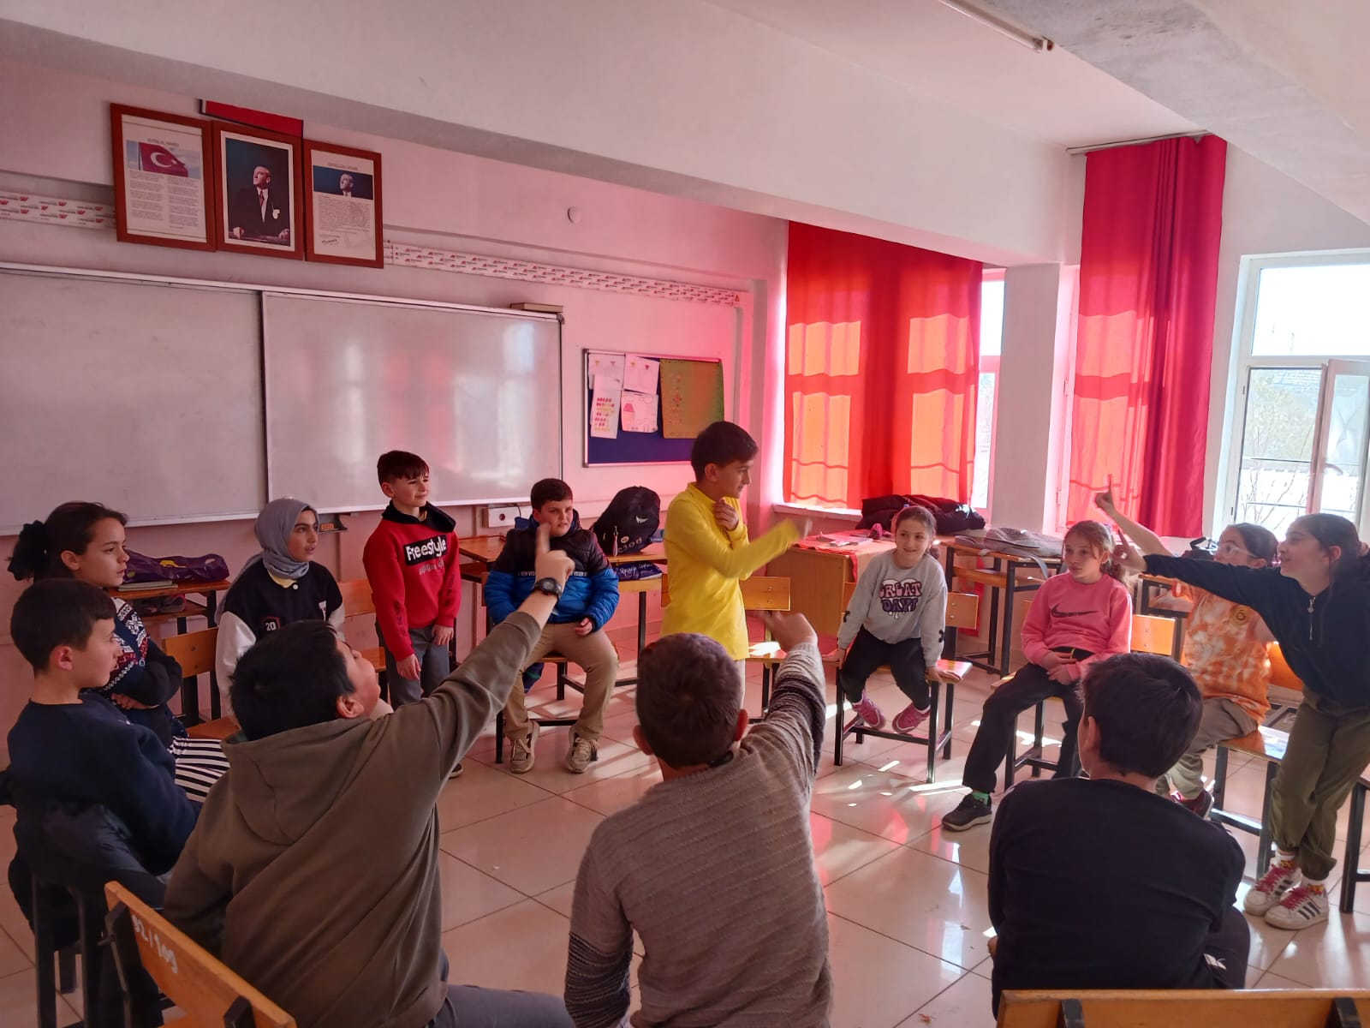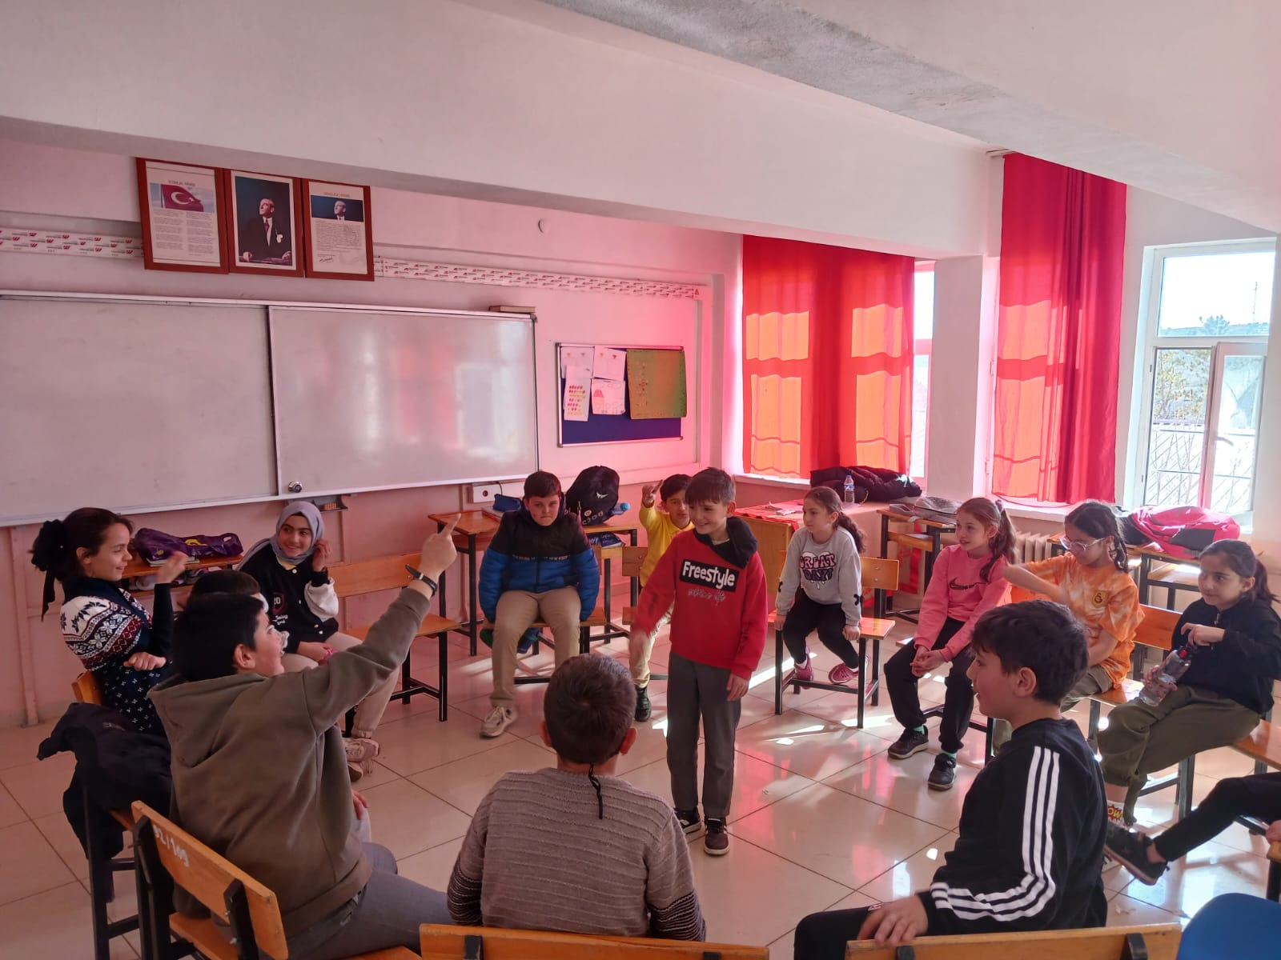.

2.DEYİM VE ATASÖZÜ RESİMLEME
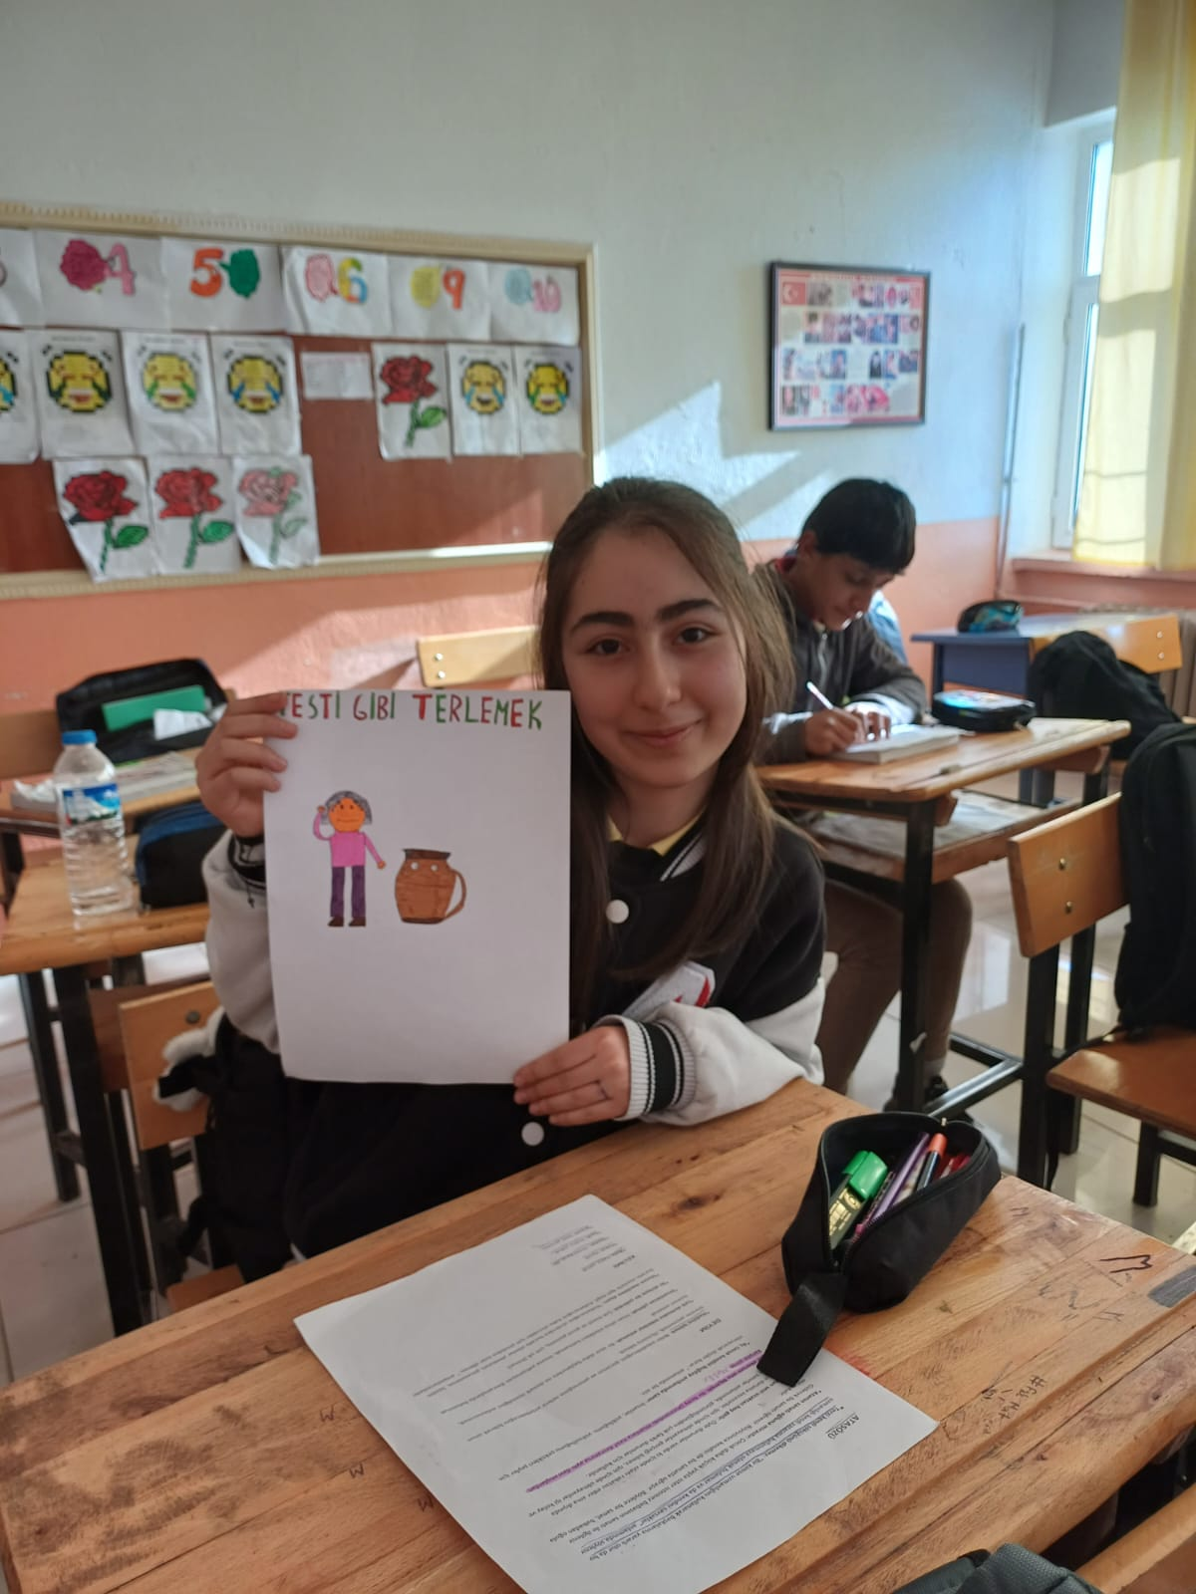
Etkinlik Özeti:Öğrencilere deyimler/atasözü konusu anlatıldı.Daha sonra tahtaya bir çok deyim ve atasözü yazıldı. Öğrenciler yazılan bu deyimlerden ve atasözlerinden istediklerini resimlediler.

